

**大三·同心同行**•  **DAILY LIFEmmexport1594010006013**

↓↓↓

**2025/5/12**

我们的主题——《能干的手》

mmexport1594010011544

** 01 来园情况 **

1.**来园人数**：今日来园幼儿31人。

2.**来园情况：**今天我们班小朋友都准时来园了，非常棒哦！

3.**早点内容**：今天吃的点心是鲜牛奶、面包。孩子们能够自主倒奶，根据自己的情况倒适量的牛奶，棒棒哒！

mmexport1590938236088 **02区域游戏**mmexport1590938236088

|  |  |
| --- | --- |
| /Users/dingwenxia/Desktop/未命名文件夹 2/IMG_3998.jpegIMG_3998 | /Users/dingwenxia/Desktop/未命名文件夹 2/IMG_3999.jpegIMG_3999 |
| 益智区：大米和黄英豪在玩多米诺骨牌。 | 益智区：高雨晴在玩俄罗斯方块。 |
| /Users/dingwenxia/Desktop/未命名文件夹 2/IMG_4001.jpegIMG_4001 | /Users/dingwenxia/Desktop/未命名文件夹 2/IMG_4002.jpegIMG_4002 |
| 益智区：吕卓彤、李诗雨在益智区玩五子棋。 | 科探区：梅语辰、杨子宸在科探区玩磁铁游戏。 |
| /Users/dingwenxia/Desktop/未命名文件夹 2/IMG_4004.jpegIMG_4004 | |
| 益智区：王俊贤、冯俊杰在益智区玩对战立体积木。 | |

|  |
| --- |
|  |

** 03集体活动 **

手之语就是手的语言，它是聋哑人进行交流的重要“语言”工具，同时手语在生活中也是语言的辅助工具，具有传递信息的作用。本次活动通过生活当中可能遇到的一些手语，以及不同情况下所用到的手势动作，引导幼儿正确认识他人，互相合作，以及增强人际交往技能。

在活动中**杨子宸、黄英豪、蔡承轩、梅语辰、于一鸣、姜怀逸、姜怀兴、马皓轩、冯俊杰、毛子源、王俊哲、王俊贤、高语晴、吕卓彤、刘若熙、丁趙妍、李诗雨、朱宸钰、陈思予、邢冰露、刘星彤、刘张熙、田师齐、于依可、顾一诺、李进强、史芯宁、杨静宸、肖铭轩、于亦潇**等了解手语的重要作用，知道人们非语言的交往方式。

** 04户外活动 **

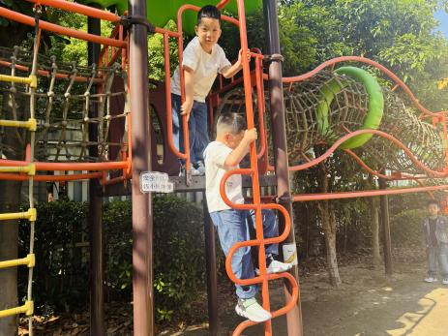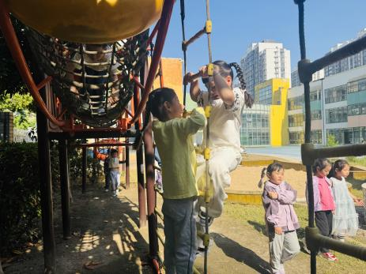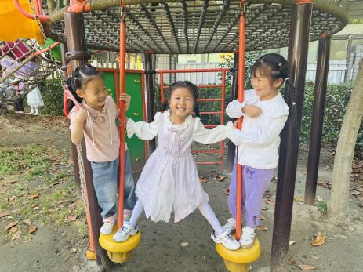

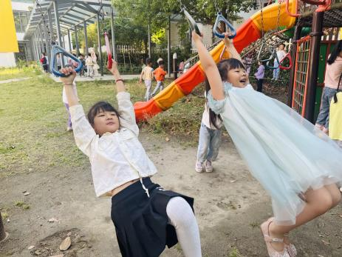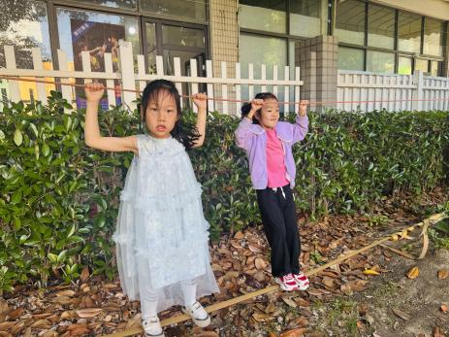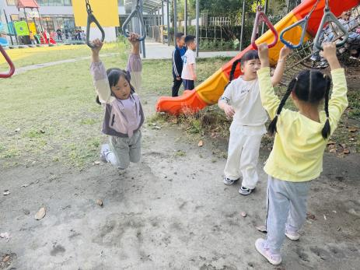

** 05生活活动 **

**吃饭情况：**

1.午餐情况

今天午饭吃的是麦片饭、台式三杯鸡、肉片蜗苣、青菜菌菇汤，由星期一的值日生在就餐前做好值日生工作，为大家发毛巾、筷子、餐盘等。餐后，值日生也帮助阿姨一起做好擦桌子、收餐盘、送餐车等力所能及的事情。为今天的值日生点赞！

今天午饭饭菜全部吃完了。

下午：午点是烧卖、缤纷水果茶。

**午睡情况：**

伴随着柔和的轻音乐，小朋友们安静地午睡，都很快地入睡喽！

** 06温馨提示 **

1. **最近气温温差较大，家长给孩子准备合适的衣物哦！**
2. **快乐家园没有带来的请明天带来哦！**

在一起的点滴都值得记录

**mmexport1591077507835**